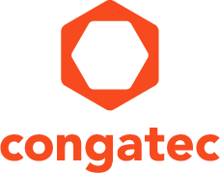
Reader Enquiries: | Press Contact:
congatec AG | SAMS Network
Christian Eder | Michael Hennen
Phone: +49-991-2700-0 | Phone: +49-2405-4526720
info@congatec.com  www.congatec.es | info@sams-network.com  www.sams-network.com

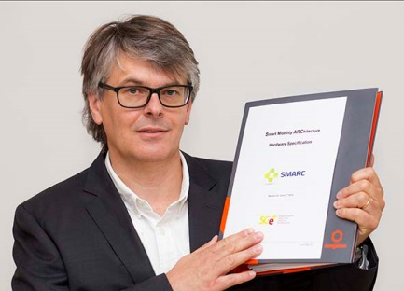
Christian Eder de congatec, desempeña un papel crucial en la redacción de la especificación 2.0 SMARC

Texto y foto también disponible online en:: http://www.congatec.com/press

Nota de prensa

congatec apoya totalmente la especificación 2.0 SMARC
SMARC 2.0: Una solución complementaria bien
posicionada entre Qseven y COM Express

Deggendorf, 23 de agosto de 2016 * * * congatec - empresa líder en tecnología de módulos informáticos embebidos, ordenadores monoplaca y servicios de diseño y fabricación embebidos, ha anunciado el pleno respaldo a la nueva especificación SMARC 2.0, que fue presentada por el SGET (Standardization Group for Embedded Technologies e.V., hace sólo unos días. Esta importante adaptación de la tecnología amplía el ya extenso portfolio de productos CoM (Computer-on-Module) líderes de congatec para incluir una nueva solución que está perfectamente posicionada entre Qseven y COM Express. Los primeros módulos congatec SMARC 2.0, así como placas carrier y kits de evaluación, incluyendo amplio soporte de software, de controlador y BIOS, estarán disponibles en agosto.

El soporte del estándar por parte de congatec no es ninguna sorpresa para los expertos, dado que congatec ha jugado un papel importante dentro del SGET para el desarrollo de la especificación SMARC 2.0. La nueva especificación anuncia un hito en la tecnología embebida "Computer-on-Module" y está diseñada especialmente para pequeños sistemas conectados IoT y sistemas orientados a multimedia.

Christian Eder, director de marketing de congatec, miembro de la Junta SGET y editor de la especificación SMARC 2.0, habla sobre la importancia de la nueva especificación: "La versión 2.0 ha elevado SMARC a un excelente nivel de calidad y lo podemos recomendar incondicionalmente a nuestros clientes. Problemas conocidos con versiones anteriores, como el muy aleatorio Alternate Function Block, han sido retirados y esto facilita la entrada de los clientes en la tecnología SMARC, y asegura disponibilidad a largo plazo. SMARC 2.0 tiene todas las condiciones para convertirse en un nuevo módulo estándar de gran éxito, y ganar una cuota de mercado significativa".

"Con congatec en el papel de editor del borrador, hemos sido capaces de impulsar significativamente las mejoras avanzadas de esta nueva especificación," Jason Carlson, director general de congatec AG explica "Como líder del mercado en la región EMEA para módulos CoM, hemos utilizado nuestro conocimiento y experiencia, para posicionar a SMARC 2.0 como una especificación que va a cubrir las necesidades del mercado durante muchos años. Vemos SMARC 2.0 como un complemento a nuestra oferta de productos existentes de Qseven y COM Express, y mediante el apoyo a las tres plataformas, tendremos una mayor oferta de productos para satisfacer las crecientes necesidades de nuestros clientes ".

SMARC 2.0 ofrece numerosos IOs serie de vanguardia, así como IoT, interfaces de red, e interfaces de vídeo. Y está destinado a una amplia gama de aplicaciones IoT orientadas a multimedia y gráficos. SMARC está perfectamente situada entre el robusto y ultra-bajo consumo de energía del estándar Qseven para sistemas altamente embebidos y el estándar COM Express, rico en características para diseños embebidos de alto rendimiento, que incluso incluyen servidores edge y fog.

Detalles técnicos de SMARC 2.0
Con el gran paso de SMARC 1.1 a 2.0, la posición de SMARC en el establecido mercado COM se ha definido claramente. Subrayando el enfoque de SMARC 2.0 en multimedia, a través de los 314 pines del conector MXM 3.0, están disponibles numerosas interfaces multimedia, lo que permite disponer de hasta cuatro salidas de vídeo. 2x 24 Bit LVDS / eDP / MIPI DSI plus HDMI / DP ++ y DP ++ ++. Además, hay interfaces de cámaras 2x MIPI y dos interfaces de audio a través de HDA y I2S. SMARC 2.0 ahora cuenta con puertos USB adicionales para hasta 6x USB, incluyendo 2x USB 3.0, un segundo puerto Ethernet para la conexión vertical IoT y una cuarta línea PCI Express 1x eSPI. Además, las interfaces obsoletas como los puertos paralelos para la cámara y la pantalla, el Alternative Function Block, módulo eMMC exterior, SPDIF y uno de los tres canales I2S han sido retirados.

Acerca de congatec AG
congatec AG, con sede central en Deggendorf (Alemania), es un proveedor líder de módulos informáticos industriales basados en los factores de forma estándar Qseven, COM Express, XTX y ETX, así como de ordenadores de placa única y servicios EDM. Los productos de esta empresa ofrecen múltiples aplicaciones y se utilizan, por ejemplo, en las áreas de automatización industrial, tecnología médica, suministros para el sector del automóvil, aeronáutica y transporte. Los conocimientos básicos y técnicos incluyen funcionalidades BIOS extendidas de características únicas, junto con amplios paquetes de soporte de placa y controladores. A partir de la fase de diseño, los clientes reciben un apoyo adecuado a través de una gestión integral del ciclo de vida del producto. Los productos son fabricados por proveedores especializados de acuerdo con las más modernas normas de calidad. En la actualidad congatec cuenta con 177 empleados y con establecimientos situados en Taiwán, Japón, China, Estados Unidos, Australia y la República Checa. Para obtener más información, consulte en www.congatec.com o a través de Facebook, Twitter y YouTube.

* * *

